ACTA DE REUNIÓN DE LA ASOCIACIÓN DE USUARIOS, ASODEUS DE
COOSALUD EPS
DEPARTAMENTO DE BOYACA

MUNICIPIO DE CHITARAQUE

FECHA 27/01/2023
LUGAR Oficina de COOSALUD EPS-S
HORA 2:00 P.M.
ASISTENTES (Se anexa firma de los asistentes).
OBJETIVO Reunión ordinaria de la Asociación de Usuarios.

Agenda programada para el día:

- Bienvenida
- Exposición de los temas preparados para el día:
- Cuota moderadoras y Copagos 2023
- Programas de riesgo
- Derechos,
- de comunicación
- Red
- Evaluación de la sesión
- Apertura del Buzón de sugerencias
- Programación de la próxima reunión

DESARROLLO DE LA REUNIÓN
- Mónica Juliana Diaz González colaborador de COOSALUD EPS, da la bienvenida a los participantes, agradece por la asistencia a la reunión y da a conocer el objetivo de esta. Además, destaca el compromiso para con la institución al pertenecer a la Asociación de Usuarios de COOSALUD EPS en el municipio de Bogotá.

- Se exponen los temas preparados para el día a cargo de Mónica Juliana Diaz González colaborador de Coosalud EPS.

  - TEMAS DEL MES.
Cuota moderadoras y Copagos 2023
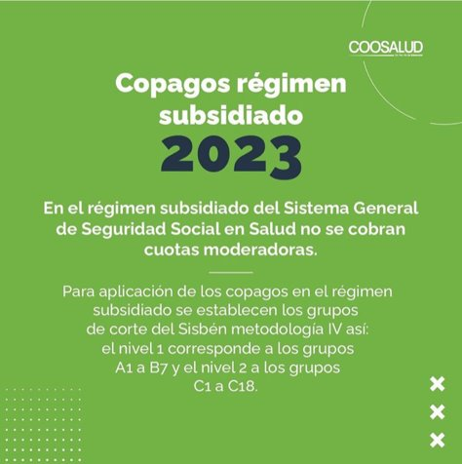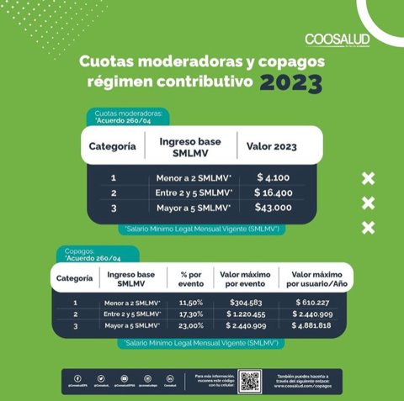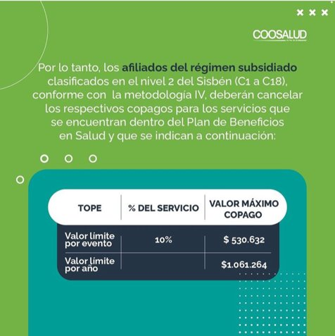

Programas de riesgo
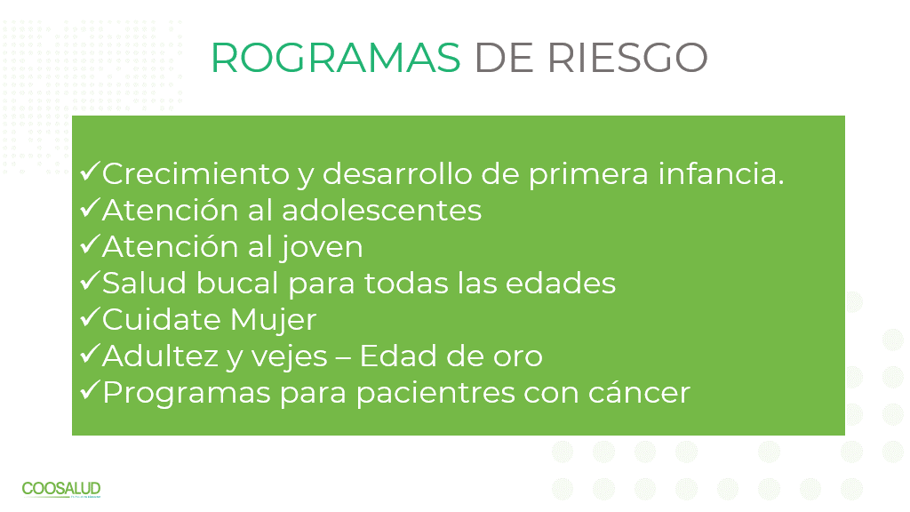
Derechos
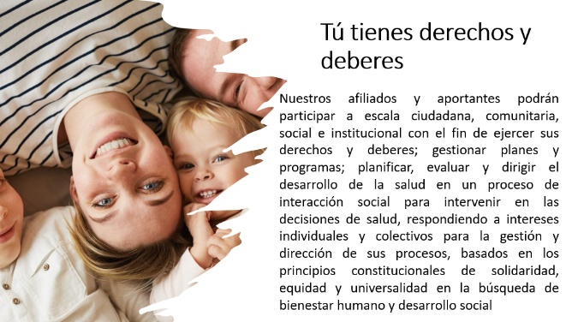
Red

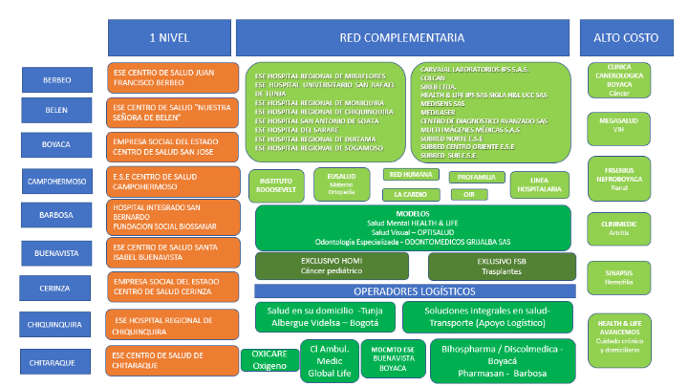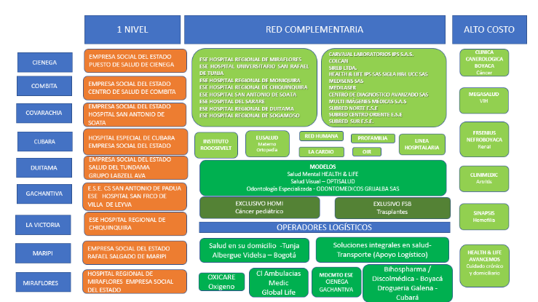
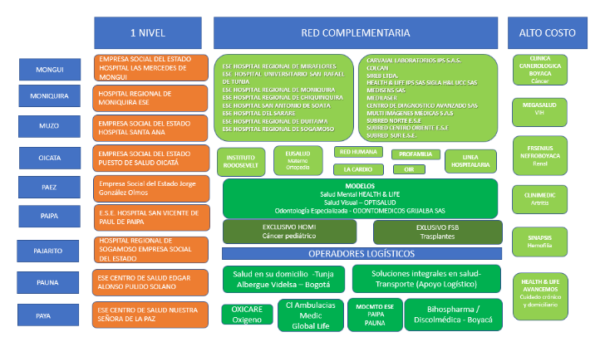
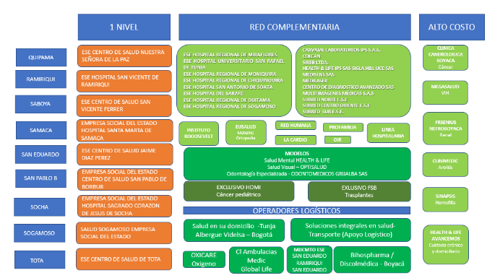
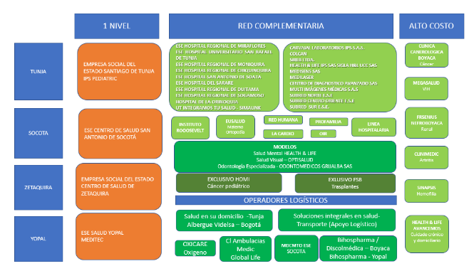
Canales de comunicación
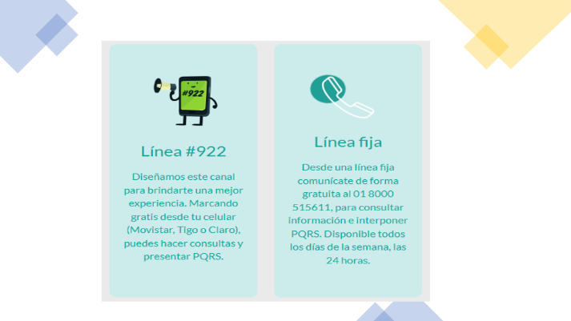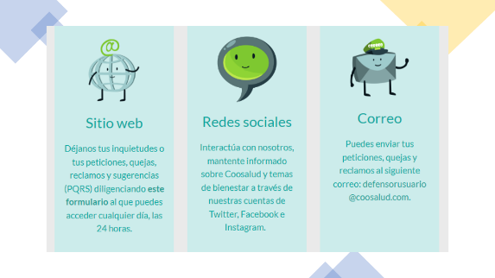
- Se procede a evaluar la sesión. Se anexan copias.

- Se abre el buzón de sugerencias y se elabora el acta.

- Se plantea como fecha tentativa para la próxima reunión, el día 24 del mes de febrero del año 2023 a las 2 pm en la oficina de COOSALUD EPS.

